Problema 1.- Dada la siguiente función a) Realice el diagrama lógico.

*F* ( *A*, *B*, *C*)= *AC +* *AB +* *ABC+* *ABC*

b) Aplicando postulados y teoremas encuentre una expresión mínima.

c) Realice el diagrama lógico equivalente

a)

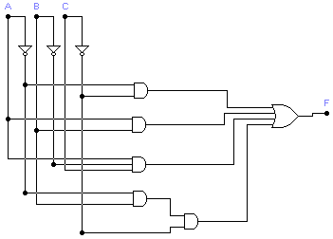

b) 



=A☉C+AB



c)

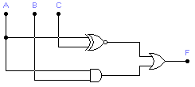

F(A,B,C)=A☉C+AB

Problema 2 .- Compruebe las siguientes igualdades:

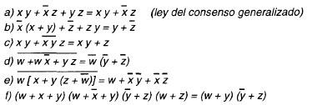



Problema 3.- Obtenga la tabla de verdad de las siguientes expresiones:

a) f = w y z + x y + w y

b) f = (w + x + y) (x + z) (w + x)



Problema 4.- Escriba las siguientes funciones como suma de mintérminos:

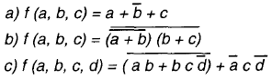



Problema 5.- Exprese las siguientes funciones como producto de maxtérminos:

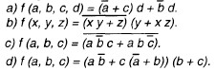



Problema 6.- Utilizando Morgan, obtener una expresión en forma de sumas de productos para las siguientes funciones:





Problema 7.- Aplicando las leyes de De Morgan, obtener el complemento de las siguientes funciones (el complemento es la función negada, ejemplo F ).

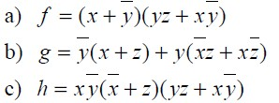

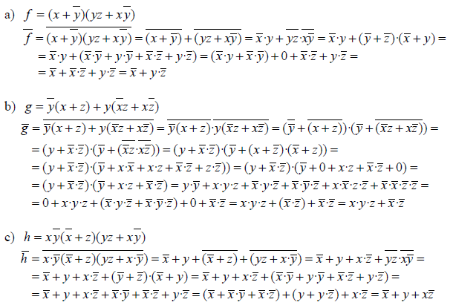

Problema 8.- Simplificar la función lógica por métodos algebraicos.







Problema 9.- Demostrar que las tres funciones elementales AND, OR y NOT pueden realizarse mediante las compuertas NAND y NOR.

